Sistema Integrado de Gestão de Recursos Humano

UCS0768 – Gerenciar Ponto Eletrônico

Histórico de Revisões

Data | Versão | Descrição | Autor
23/07/2021 | 1.0 | Elaboração do documento. | Cristiano Steffens

Índice

1. Pacote/Caso de Uso 5
Gerenciar Ponto Eletrônico 5
1.1. Descrição 5
2. Conceito 5
2.1. Conceitos principais 5
2.2. Conceitos associados 5
3. Diagrama 7
4. Casos de Uso 8
4.1. UCS – Consultar Ponto Eletrônico 8
4.1.1. Fluxo Básico 8
4.1.2. Pos Condição 8
4.1.3. Fluxo Exceção 8
4.2. UCS – Ajustar Ponto Eletrônico 8
4.2.1. Fluxo Básico 8
4.2.2. Pos Condição 8
4.2.3. Fluxo Exceção 9
4.3. UCS – Homologar Ponto 9
4.3.1. Fluxo Básico 9
4.3.2. Pos Condição 9
4.3.3. Fluxo Exceção 9
5. Regra de Negócio 9
5.1. RN001 9
5.1.1. Fluxo Exceção Dados Inválidos 9
6. Anexos 10
7. Telas 11
7.1. Tela 1 11
7.2. Tela 2 11
7.3. Tela 3 12
8. Relatório (s) 12

Pacote/Caso de Uso

Gerenciar Ponto Eletrônico

Descrição

Pacote responsável pelas funcionalidades de gerenciamento de registro de ponto eletrônico.

Conceito

Conceitos principais

Matrícula | Identificador único do vínculo do servidor
Referência | Mês / Ano
Homologação | Aprovação / ratificação por pessoa responsável
Marcação Inconsistente | Marcação de ponto inconsistente com o esperado (duas marcações de entrada para uma marcação de saída, etc.)
Total do período | Somatório de horas trabalhadas no período
Total esperado | Somatório de horas de trabalho esperadas no período
Justificativa | Explicação textual
Homologador | Pessoa responsável pela homologação de ponto
Unidade subordinada | Remete a hierarquia de unidades organizacionais

Conceitos associados

N/A.

Diagrama

Casos de Uso

UCS – Consultar Ponto Eletrônico

Fluxo Básico

O ator acessa a funcionalidade "GERENCIAR PONTO ELETRÔNICO".

O sistema apresenta a tela da funcionalidade conforme Tela 1. O formulário de consulta apresenta os campos "Matrícula", "Mês", "Ano", "Situação (homologado/ não homologado)", "Unidade Organizacional" e "Incluir Unidades Organizacionais subordinadas".

O ator informa os dados pertinentes e submete a operação.

O sistema valida a Regra de Negócio RN001.

O sistema carrega e filtra os resultados levando em consideração a Regra de Negócio RN003.

O sistema exibe a listagem consolidada contendo "Matrícula", "Nome", "Total Executado", "Total Esperado", "Saldo do Mês", "Saldo 3 Meses" e "Data de Homologação".

Pos Condição

O sistema exibe a listagem.

Fluxo Exceção

O ator solicita a pesquisa auxiliar de matrícula.

UCS – Ajustar Ponto Eletrônico

Fluxo Básico

Após executar o caso de uso "Consultar Ponto Eletrônico" o ator seleciona um registro na listagem e solicita a funcionalidade "Ajustar Ponto".

O sistema apresenta a tela da funcionalidade conforme Tela 2.

O ator visualiza os registros pertencentes ao mês/ano referência.

O ator identifica o dia com lançamento inconsistente clica sobre a coluna "Quantidade de Horas".

O sistema exibe a tela da funcionalidade (Tela 3) apresentando os lançamentos atuais.

O ator adiciona o(s) lançamento(s) faltante(s).

O sistema exibe valida as informações de acordo com a Regra RN002.

Após inserir os registros o ator submete a operação.

O sistema exibe a listagem de registro de ponto diária destacando o dia para o qual os registros foram modificados.

Pos Condição

O sistema a apresenta a listagem de ponto da matrícula.

Fluxo Exceção
N/A.

UCS – Homologar Ponto

Fluxo Básico

Após executar o caso de uso "Consultar Ponto Eletrônico" o ator seleciona um registro na listagem e solicita a funcionalidade "Homologar Ponto".

O sistema apresenta a tela da funcionalidade com a listagem de registros agregados por dia contendo "

O ator visualiza os registros pertencentes ao mês/ano referência.

O ator seleciona se deseja homologar ou não cada uma das as marcações inconsistentes justificadas e submete a operação.

O sistema registra a homologação e retorna para a tela de listagem.

Pos Condição

O sistema exibe a tela de listagem.

Fluxo Exceção
N/A.

Regra de Negócio

RN001
Mês/Ano referência são campos obrigatórios na consulta de ponto eletrônico.

Fluxo Exceção Dados Inválidos
O sistema emite o alerta de erro "Campos obrigatórios não preenchidos".

RN002
Não é permitido o ajuste de ponto em mês/ano referência para o qual o processamento da folha já tenha sido realizado.

Fluxo Exceção Dados Inválidos
O sistema não exibe as opções de ajuste de ponto.

RN003
Não é permitido gerenciar ponto eletrônico de servidores da UDESC que fazem parte da carreira Professor de Ensino Superior.

Fluxo Exceção Dados Inválidos
O sistema não exibe os registros na listagem. Quando o órgão logado for UDESC o sistema restringe os resultados da pesquisa para que não sejam listados os servidores que fazem parte da carreira Professor de Ensino Superior.

Anexos
N/A.

Telas

Tela 1
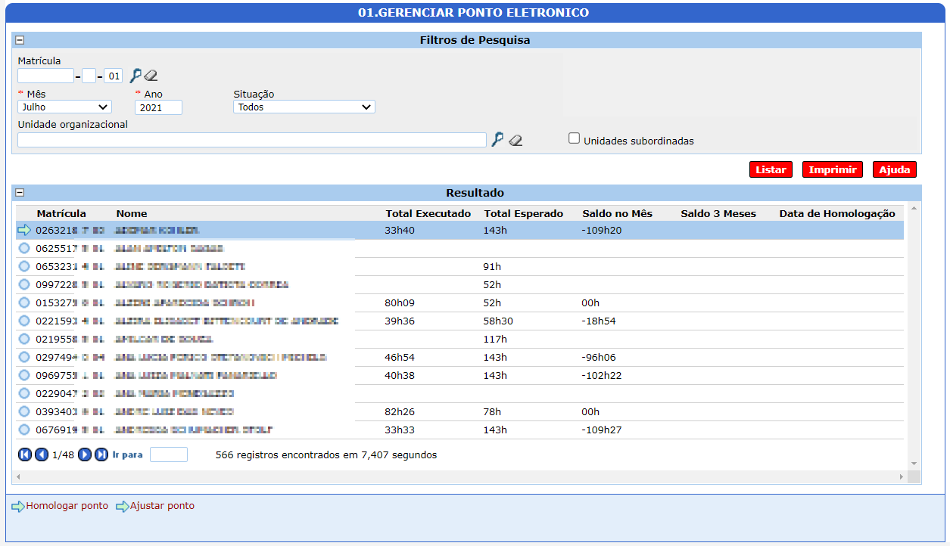
Figura 1 - Tela Listagem de Registros de Ponto Eletrônico

Tela 2
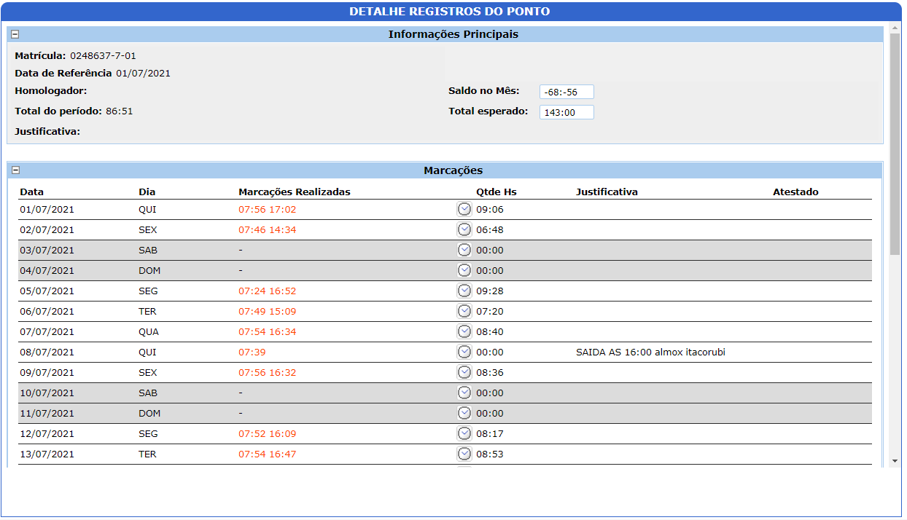
Figura 2 – Tela Ajustar Lançamentos Ponto

Tela 3
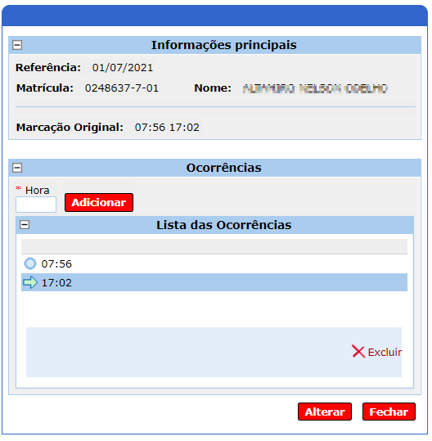
Figura 3 - Tela Ajustar Lançamentos de Ponto Eletrônico

Relatório (s)
N/A.

